Je dessine l’histoire

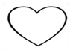


J’illustre le message global : J’illustre ce que j’aime :
X J’illustre ce que je n’aime pas :

